**Pemograman Perangkat Bergerak MG5**

Nama Anggota

* **Mailany – 4311931003**
* **Rohima Putri Amalia – 4311811043**
* **Mega Hasanatang – 4311811035**

Link :

* <https://dribbble.com/shots/10547150-Login-Flow-Kaya-Wallet-Apps>
* <https://dribbble.com/shots/10535838-Sign-Up>

Screenshot Ref :

1. **Tampilan halaman**

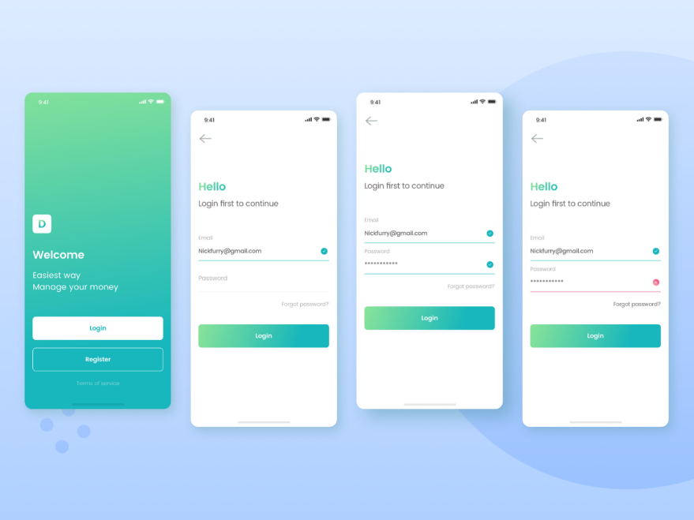

1. **Halaman Sign Up**

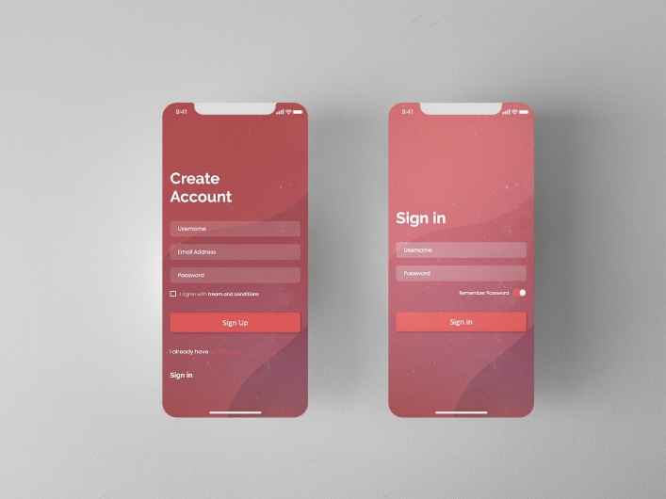

1. **Implementasi**

|  |  |  |  |
| --- | --- | --- | --- |
|  |  |  |  |

1. **Hasil Implementasi**

* **Menu Utama**

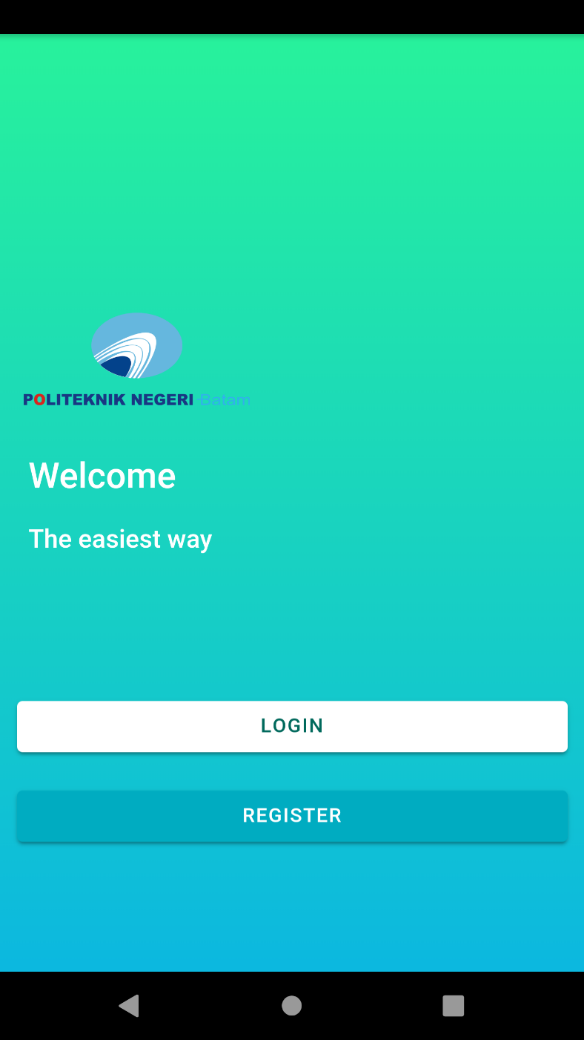

|  |
| --- |
| **Kode:**  <ion-header>  </ion-header>  <ion-content class="auth-form">    <div class="login-header ion-padding">      <img class="logo-img" src="assets/img/logo4.png">      </div>        <div>        <div heading-column-lr>          <h1 big-heading>Welcome</h1>          <h2 small-heading>The easiest way</h2>        </div>      </div>      &nbsp;    <ion-grid>      <ion-row>        <ion-col align-self-center>          <ion-button [routerLink]="['/login']" expand="block" color="primary">Login</ion-button>          &nbsp;          <ion-button [routerLink]="['/registration']" expand="block" color="secondary">Register</ion-button>        </ion-col>      </ion-row>    </ion-grid>  </ion-content>  **SCSS**  .divider {      display: flex;        &:before,      &:after {        content: "";        flex: 1;      }  }    .line {      align-items: center;      margin: 1em -1em;      color: #cccccc;        &:before,      &:after {        height: 1px;        margin: 0 1em;      }  }  .one-line {      &:before,      &:after {         background: #cccccc;      }  }  .auth-form ion-grid,  .auth-form ion-row {      height: 100%;      justify-content: center;      margin-top: 30px;  }  .already {      display: block;      text-align: center;      padding-bottom: 10px;  }  :root {      --ion-color-secondary: #006600;      --ion-color-secondary-rgb: 0,102,0;      --ion-color-secondary-contrast: #ffffff;      --ion-color-secondary-contrast-rgb: 255,255,255;      --ion-color-secondary-shade: #005a00;      --ion-color-secondary-tint: #1a751a;    }  ion-content{      --ion-background-color:linear-gradient(#28F29C, #0CB8E0) !important;  }  .logo-img{      display: flex;      width: 160px;      align-items: center;      justify-content: center;      margin-top: 180px;      text-align: center;  }  [big-heading]{      font-family: "Open Sans", sans-serif !important;      margin-left: auto;padding-left: 20px; font-size: 25px;      color:var(--theme-white);  }  [small-heading]{      font-family: "Open Sans", sans-serif !important;      margin-left: auto;padding-left: 20px; font-size: 18px;      color:var(--theme-white);  } |

* **Menu Login**

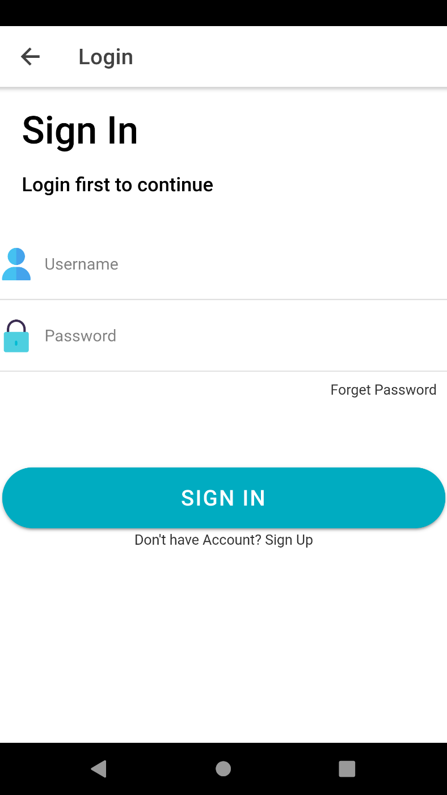

|  |
| --- |
| **Kode:**  <ion-header>    <ion-toolbar>      <ion-buttons slot="start">        <ion-back-button></ion-back-button>      </ion-buttons>      <ion-title>Login</ion-title>    </ion-toolbar>  </ion-header>  <ion-content>  <div class="center">    <div heading-column-lr>      <h1 big-heading>Sign In</h1>      <h2 small-heading>Login first to continue</h2>    </div>  </div>  &nbsp;  <ion-item transparent>    <img icon-small src="assets/img/user.png"/>    <ion-input placeholder="Username" type="text"></ion-input>  </ion-item>  <ion-item transparent>    <img icon-small src="assets/img/lock1.png"/>    <ion-input placeholder="Password" type="password"></ion-input>  </ion-item>  <ion-label class="forget-password"><span class="link-button" [routerLink]="['/forgot-password']">Forget Password</span>  </ion-label>  &nbsp;  <div linespace></div>  <ion-button type="submit" color="secondary" shape="round" fill="solid" size="large" expand="block">Sign In</ion-button>  <ion-label class="ion-text-center">Don't have Account? <span class="link-button" [routerLink]="['/registration']">Sign Up</span>  </ion-label>  </ion-content>  **SCSS**  .auth-form ion-input,  .auth-form ion-label,  .auth-form ion-col,  .auth-form ion-item {      --ion-background-color:#E8EAF6;      height: 60px;      margin-top: 20px;  }  ion-label{      color:#000;      opacity: .8;      font-size: 13px;      display: block;  }  [transparent]{      --background: transparent;  }  ion-input{      --color: #000;      --padding-bottom: 15px;      --padding-top: 15px;      --padding-star: 5px;      font-size: 15px;      text-indent: 1px;      padding-left: 10px !important;  }  [linespace]{      height: 30px;  }  .forget-password{      color: #000;      font-size: 13px;      display: block;      text-align: right;      padding: 10px;  }  [icon-small]{      width: 30px;  }  ion-item{      --highlight-color-focused:transparent;      --highlight-height:0;      --highlight-color-invalid:#000;      --highlight-color-valid:#DDD;      --min-height: 65px;      --padding-start: 0;  }  ion-content{      --background:#FFFFFF;  }  [big-heading]{      font-family: "Open Sans", sans-serif !important;      margin-left: auto;padding-left: 20px; font-size: 35px;      color:var(--theme-black);  }  [small-heading]{      font-family: "Open Sans", sans-serif !important;      margin-left: auto;padding-left: 20px; font-size: 18px;      color:var(--theme-black);  } |

* **Menu Register**

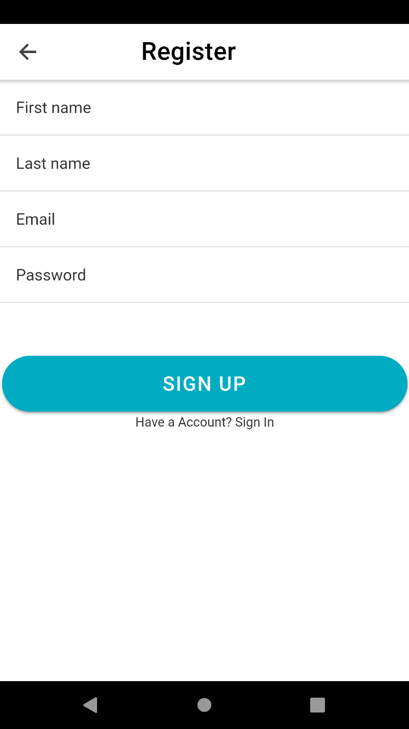

|  |
| --- |
| **Kode:**  <ion-header>    <ion-toolbar>      <ion-buttons slot="start">        <ion-back-button></ion-back-button>      </ion-buttons>      <ion-title>Register</ion-title>    </ion-toolbar>  </ion-header>  <ion-content color="primary">    <form>      <ion-item transparent>        <ion-label position="floating">First name</ion-label>        <ion-input type="text" required></ion-input>      </ion-item>      <ion-item transparent>        <ion-label position="floating">Last name</ion-label>        <ion-input type="text" required></ion-input>      </ion-item>      <ion-item transparent>        <ion-label position="floating">Email</ion-label>        <ion-input type="text" required></ion-input>      </ion-item>      <ion-item transparent>        <ion-label position="floating">Password</ion-label>        <ion-input type="password" required></ion-input>      </ion-item>      &nbsp;  <div linespace></div>  <ion-button type="submit" color="secondary" shape="round" fill="solid" size="large" expand="block">Sign Up</ion-button>  <ion-label class="ion-text-center">Have a Account? <span class="link-button" [routerLink]="['/login']">Sign In</span>  </ion-label>    </form>  </ion-content>  **SCSS:**  ion-label{      color:#000;      opacity: .8;      font-size: 13px;      display: block;  }  [transparent]{      --background: transparent;  }  ion-input{      --color: #000;      --padding-bottom: 15px;      --padding-top: 15px;      --padding-star: 5px;      font-size: 15px;      text-indent: 1px;      padding-left: 10px !important;  }  ion-title{      font-family: "Open Sans", sans-serif !important;      margin-left: auto;padding-left: 90px; font-size: 25px;      color:var(--theme-black);  }  [linespace]{      height: 30px;  } |

* 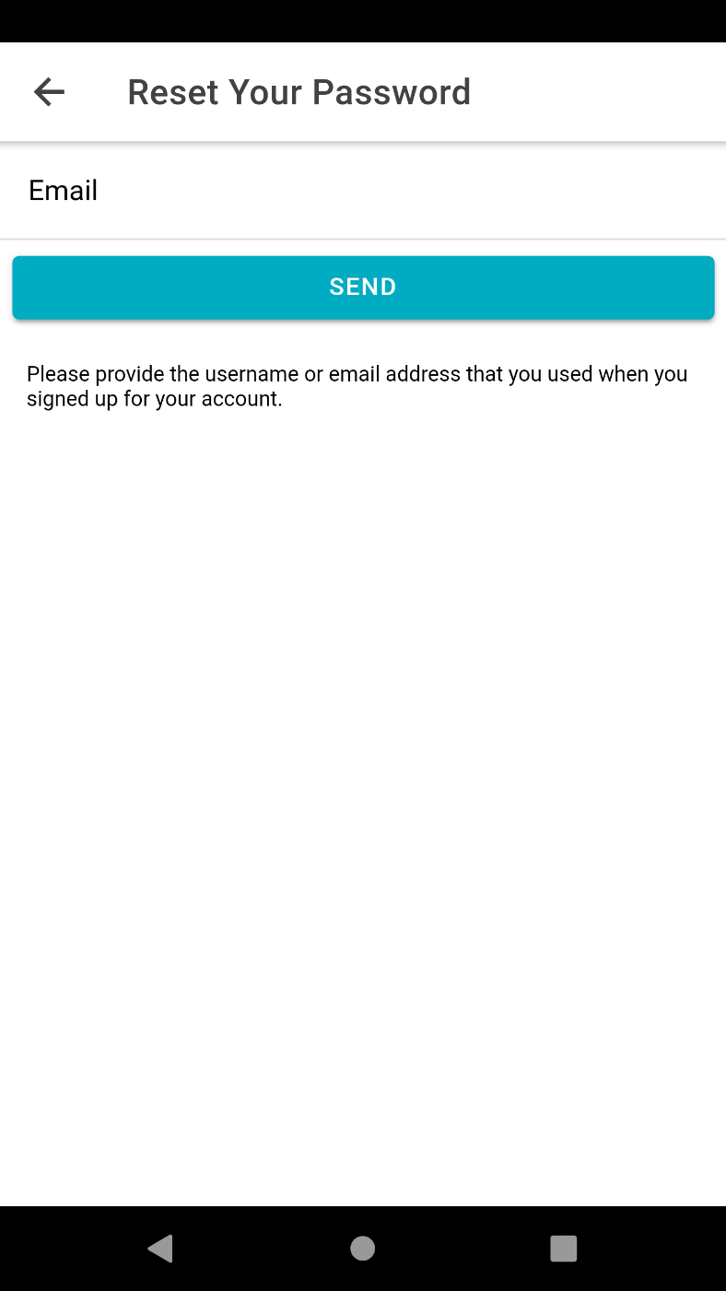**Menu Reset Password**

|  |
| --- |
| **Kode:**  <ion-header>    <ion-toolbar>      <ion-buttons slot="start">        <ion-back-button></ion-back-button>      </ion-buttons>      <ion-title>Reset Your Password</ion-title>    </ion-toolbar>  </ion-header>  <ion-content>    <form>      <ion-item transparent>        <ion-label position="floating">Email</ion-label>        <ion-input type="email" required></ion-input>      </ion-item>      <ion-row>        <ion-col>          <ion-button type="submit" color="secondary" expand="block">Send</ion-button>        </ion-col>      </ion-row>      <small>        Please provide the username or email address that you used when you signed        up for your account.      </small>    </form>  </ion-content>  **SCSS:**  small {      display: block;      padding: 15px;  } |